Студент группы ПОКС-22 Смирнов Ю.Н.

**Практическое занятие №5**

**Тема:** составление программ с функциями в IDE PyCharm Community.

**Цель:** закрепить усвоенные знания, понятия, алгоритмы, основные принципы составления программ, приобрести навыки составления программ с функциями в IDE PyCharm Community.

**Задача 1.**

**Постановка задачи.**

Разработать программу, находящую сумму чисел ряда 1, 2, 3, 4, … от числа n до числа m. Суммирование оформить функцией с параметрами. Значения n и m программа должна запрашивать.

**Тип алгоритма:** смешанный

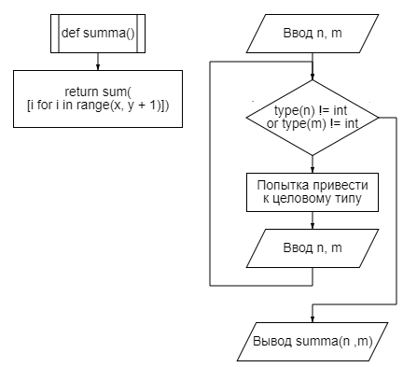**Блок-схема алгоритма:**

**Текст программы:**

# программа находит сумму чисел ряда 1, 2, 3, 4, ... от числа n до m  
def summa(x, y):  
 return sum([i for i in range(x, y + 1)])  
 # мы генерируем список с элементами от x до y и используем  
 # функцию sum() для получения суммы элементов списка и возвращаем её  
  
  
n, m = input('Введите числа n и m: ').split()  
  
while type(n) != int or type(m) != int:  
 # обработка исключений  
 try:  
 n = int(n)  
 m = int(m)  
 except ValueError:  
 n, m = input('Одно из значений не является числом. Введите числа n и m заново: ').split()  
  
print('Сумма чисел от n до m:', summa(n, m))

**Протокол работы программы:**

Введите числа n и m: 2 5

Сумма чисел от n до m: 14

Process finished with exit code 0

**Задача 2**

**Постановка задачи:**

Описать функцию DigitCountSum(K, C, S), находящую количество С цифр целого положительного числа K, а также их сумму S (K – входной, С и S – выходные параметры целого типа). С помощью этой функции найти количество и сумму цифр для каждого из пяти заданных чисел.

**Тип алгоритма:** циклический

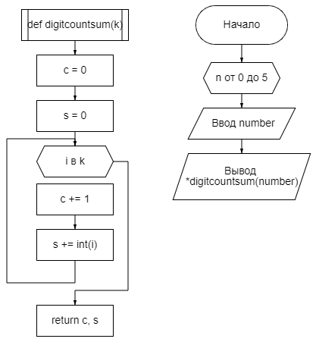**Блок – схема алгоритма:**

**Текст программы:**

# функция которая возвращает количество C целых чисел числа K и их сумму S  
def digitcountsum(k):  
 c = 0  
 s = 0  
 for i in k:  
 c += 1  
 s += int(i)  
 return c, s  
  
  
for n in range(5):  
 number = input('Введите положительное число: ')  
 print('Количество цифр: {}. Сумма цифр: {}'.format(*digitcountsum(number)))  
 # в каждой итерации цикла мы выводим форматированную строку со значениями, которые вернула функция digitcountsum()

**Протокол работы программы:**

Введите положительное число: 123

Количество цифр: 3. Сумма цифр: 6

Введите положительное число: 561

Количество цифр: 3. Сумма цифр: 12

Введите положительное число: 255

Количество цифр: 3. Сумма цифр: 12

Введите положительное число: 185674

Количество цифр: 6. Сумма цифр: 31

Введите положительное число: 124123

Количество цифр: 6. Сумма цифр: 13

Process finished with exit code 0

**Вывод:** в процессе выполнения практического занятия закрепил усвоенные знания, понятия, алгоритмы, основные принципы составления программ, приобрел навыки составления функций с параметрами в IDE PyCharm Community, улучшил навыки работы с GitHub. Были использованы языковые конструкции def, while, try – except, for.